高三化学模拟试卷
相对原子质量：H-l；C-12；O-16；N-14；S-32；Na-23；K-19；Ca-40；
Fe-56；；Cu-64；Ba-137
第I卷（共66分）
一、选择题（本题10分），每小题2分，只有一个正确选项。
1、化学与生活、社会密切相关。下列说法错误的是
A．利用太阳能等清洁能源代替化石燃料，有利于节约资源、保护环境
B．凡含有食品添加剂的食物对人体健康均有害，不可食用
C．为防止电池中的重金属等污染土壤和水体，应积极开发废电池的综合利用技术
D．提倡人们购物时不用塑料袋，是为了防止白色污染
2、下列表示物质的化学用语正确的是
A．NH₄H的电子式：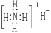 B．硝基苯的结构简式：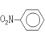
C．葡萄糖的化学式：CH₂O D．甲烷分子的比例模型：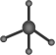
3、下列各组物质的类别归属正确的是
A．同位素：¹H₂、²H₂、³H₂
B． 化合物：重水、双氧水、矿泉水
C．非电解质：Cl₂、BaSO₄、C₂H₅OH
D．分子晶体：I₂、SO₃、固态氩
4、下列过程中，不涉及化学变化的是
A.90%的普通汽油与10%的燃料乙醇调和成乙醇汽油
B.日用铝制品表面形成了保护膜
C.由石油制取乙烯、丙烯等化工原料
D.煤的干馏制焦炭
5、关于1s、2s、3s、4s原子轨道的说法，正确的是
A．电子只能在电子云轮廓图中运动
B．能级不同，电子云轮廓图形状相同
C．轨道数目相同，电子云轮廓图形状、大小完全相同
D．能层不同，电子云轮廓图形状也不相同
二、选择题（本题36分），每小题3分，只有一个正确选项。
6、有关下列说法正确的是
A、若原子X的质子数为a，则X的质量数一定不为a
B、若两种元素形成的离子M^{2－}和N＋电子层结构相同，则离子半径M^{2－}>N＋
C、同周期非金属氧化物对应水化物酸性从左到右依次增强
D、由两种元素组成的化合物，若含有离子键，就没有共价键

7、利用下列各组中的物质制备并收集少量相应的气体，能采用右图装置的是
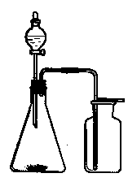
①浓氨水和固体NaOH制NH₃ ②大理石和稀盐酸制CO₂
③过氧化氢溶液和二氧化锰制O₂ ④稀硝酸和铜片制NO
⑤浓盐酸和二氧化锰制Cl₂ ⑥电石和水制C₂H₂
⑦锌粒和稀硫酸制H₂ ⑧乙醇和浓硫酸制C₂H₄
20070404
A．②③ B．①⑥⑦
C．②⑤⑧ D．①④⑥
8、已知2H₂(g)+O₂(g)→2H₂O(g)+483.6kJ。下列说法或表达正确的是
A．在相同的条件下，2mol 氢气与 1 mol 氧气的总能量小于2mol 水蒸气的总能量
B．H₂(g)+1/2 O₂(g)→H₂O(1)+Q₁；Q₁ ＞241.8kJ
C．H₂(g)+ 1/2O₂(g)→H₂O(1)+Q₂；Q₂ ＜241.8kJ
D．任何条件下，2L水蒸气分解成2L氢气与1L氧气需吸收483．6kJ热量
9、向盛有NaHSO₄溶液的烧杯中不断滴Ba(OH)₂溶液，随着Ba(OH)₂溶液的不断滴入，溶液中产生的沉淀量与pH变化情况正确的是( )
沉淀量

0

7

pH

沉淀量

0

7

pH

沉淀量

0

7

pH

沉淀量

0

7

pH

A

B

C

D

10、弱电解质在水溶液里达到电离平衡时，溶液中已电离的电解质分子数占原总分子总数的百分数叫做该电解质的电离度。现欲粗略测定一未知浓度的醋酸溶液中醋酸的电离度，应做的实验和所需的试剂（或试纸）是
A、电解、NaOH溶液 B、蒸馏、Na₂CO₃溶液
C、酯化反应、石蕊试液 D、中和滴定、pH试纸
11、下列物质的转化在给定条件下能实现的是
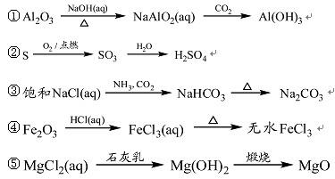
A．①③⑤ B．②③④ C．②④⑤ D． ①④⑤
12、下列实验操作正确的是
①用带橡皮塞的棕色试剂瓶存放浓硫酸 ②将0.1 mol／L的NaOH溶液与0.5 mol/L的CuSO₄溶液等体积混合制得氢氧化铜悬浊液，用于检验醛基 ③实验室制硝基苯要在水浴的热水中插入温度计 ④可用FeCl₃溶液除去试管内难以刷去的铜迹⑤欲测某溶液的pH，需先用蒸馏水润湿pH试纸，再用洁净、干燥的玻璃棒蘸取该溶液滴在试纸上，并与标准比色卡比较⑥分液时，分液漏斗中下层液体从下口放出，上层液体从上口倒出⑦蒸馏时，应使温度计水银球靠近蒸馏烧瓶支管口
A．①④ B．②④⑤ C．①③ D．③④⑥⑦
13. 如右图所示，a、b是两根石墨棒。下列叙述正确的是
A．a是正极，发生还原反应

B．b是阳极，发生氧化反应

C．稀硫酸中硫酸根离子的物质的量不变

D．往滤纸上滴加酚酞试液，a极附近颜色变红
14、右表是一些共价键的键能(kJ/mol)数据, 以下表达中肯定正确的是
共价键 | 键能 | 共价键 | 键能
H－H[来源:学,科,网] | 436 | H－F | 565
C－F | 427 | H－S | 339
C－Cl | 330 | H－Se | 314
A. H₂(g)→2H (g)－436kJ
B. 键长越短, 共价键越牢固
C. 相同条件下CH₃F比CH₃Cl更 易发生水解反应
D .相同压强下,H₂S的沸点比 H₂Se的沸点高
15、下列离子方程式中正确的是
A、NH₄HCO₃溶液与过量NaOH溶液反应：NH₄⁺ + OH⁻ → NH₃↑+2H₂O
B、向FeBr₂溶液中通入Cl₂,当n(FeBr₂)=n(Cl₂)时：
2Fe²⁺+4Br⁻+3Cl₂→2Fe³⁺+2Br₂+6Cl⁻
C、向FeI₂溶液中通入Cl₂,当n(FeI₂)：n(Cl₂)=1：1时：
2I⁻+Cl₂→I₂+2Cl⁻
  - 向烧碱溶液中通入CO₂，当n(NaOH)：n(CO₂)=3：2时：
OH⁻+CO₂→HCO₃⁻
16、利用下图所示的有机物X可生产S-诱抗素Y。下列说法正确的是
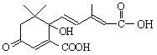
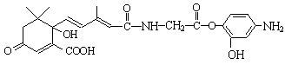
X Y
一定条件

A．Y既可以与FeCl₃溶液发生显色反应，又可使酸性KMnO₄溶液褪色
B．1 molY与足量NaOH溶液反应，最多消耗3 mol NaOH
C．1 molX最多能加成9 molH₂
D．X可以发生氧化、取代、酯化、加聚、缩聚反应
17、将Na₂O₂、HCl和Al₂O₃一起溶于一定量的水中，完全反应后，测得所得溶液中只含有Na⁺、AlO₂⁻、Cl⁻（不考虑AlO₂⁻的水解和H₂O的电离），则Na₂O₂、HCl、Al₂O₃的物质的量之比不可能的是
A、2；2；1 B、3；3；1 C、3；4；1 D、4；6；1
三、选择题（本题共20分），每小题4分，每小题有一个或两个正确选项。

18、某研究小组研究了其他条件不变时，改变条件对以下可逆反应的影响：
2SO₂(g)＋O₂(g)2SO₃(g) +Q
下列说法正确的是
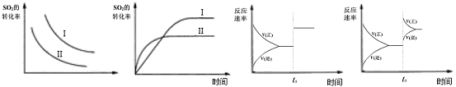
图一 图二 图三 图四
A．图一研究的是温度、压强对平衡的影响，横坐标表示压强
B．图二研究的是温度对平衡的影响，Ⅱ采用的温度更高
C．图三中t₀时使用了催化剂，使平衡向正反应方向进行
D．图四中t₀时增大压强，使平衡向正反应方向进行
19、在常温下，把氨水滴加到盐酸中，当c(NH⁺₄)=c(Cl⁻)时，下列叙述中正确的是
A.混合溶液的pH等于7 B.混合溶液的pH大于7
C.加入酸碱的物质的量相等 D.混合溶液还能再中和盐酸
20、根据下表（部分短周期元素的原子半径及主要化合价）信息，判断以下叙述正确的是
元素代号 | A | B | C | D | E
原子半径／nm | 0.186 | 0.143[来源:学科网ZXXK] | 0.089 | 0.102 | 0.074
主要化合价 | +1 | +3 | +2 | +6、-2 | -2
A．最高价氧化物对应水化物的碱性A>C B．氢化物的沸点H₂D < H₂E
C．单质与稀盐酸反应的速率A<B D．C²⁺与A⁺的核外电子数相等
21、设N_{A}为阿伏加德罗常数，下列说法中正确的是
A．标准状况下，密度为d g/L的某气体纯净物一个分子的质量为g
B．常温常压下，17g甲基（—¹⁴CH₃）所含的中子数为9N_{A}
C．25℃时，1 L pH=13的NaOH溶液中含有N_{A}个氢氧根离子
D．4.6 g Na在空气中完全反应生成Na₂O、Na₂O₂，转移0.2N_{A}个电子
22、将3.52 g CO₂和SO₂混合气体通入一定量的NaOH溶液中，气体全部与NaOH反应生成盐，将反应后的溶液减压低温蒸干后得到不含结晶水的固体，固体的质量可能为
A．8.48 g B．7.48 g C．5.72 g D．5.22g

第II卷 （共84分）
四、（本题共8分）
氢氧化钠溶液处理铝土矿并过滤，得到含铝酸钠的溶液。向该溶液中通入二氧化碳，有下列反应： 2NaAl(OH)₄+CO₂→2Al(OH)₃↓ +Na₂CO₃+H₂O
23．上述五中物质中沸点最低物质的结构式为______________，由上述物质中的两种元素按原子个数比1：1形成的离子化合物的电子式为__________________（写一例）
24．Al元素的单质有许多不同于其他金属的特性，请列举2例（也可以用化学方程式表示）
______________________、__________________________________.
25．氢有3种稳定同位素，H氕、 D氘、 T氚，分别为丰度a、b、c，则计算氢元素的近似相对原子质量的表达式为______________________________________________.
甲认为H可以排在周期表ⅠA族，也可以排在ⅦA族；而乙同学认为H也可以与碳一样，排在ⅣA族，乙同学的理由是__________________________________________________。
26.己知通入二氧化碳336 L(标准状况下)，理论上生成Al(OH)₃ ________________mol,
实际上生成24 mol Al(OH)₃和15 mol Na₂CO₃，Al(OH)₃比理论上要少的原因是：________________________________________________________.
五、（本题共8分）
已知₃₃As、₃₅Br位于同一周期。某反应中反应物与生成物有：AsH₃、H₂SO₄、KBrO₃、K₂SO₄、H₃AsO₄、H₂O和一种未知物质X。
27、已知KBrO₃在反应中得到电子，则该反应的还原剂是 。已知0.2mol KBrO₃在反应中得到1mol电子生成X，则X的化学式是 。
28、在该反应条件下可推知 （填序号）。
a．氧化性：KBrO₃＞H₃AsO₄ b．氧化性：H₃AsO₄＞KBrO₃
c．还原性：AsH₃＞X d．还原性：X＞AsH₃
29、该反应的氧化剂和还原剂的物质的量之比为__________; KBrO₃与HBr反应也会生成X，则该反应中氧化剂和还原剂的物质的量之比为__________。
六、（本题共8分）
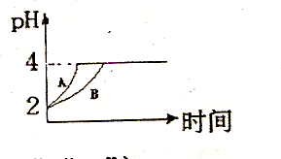
化学学科中的平衡理论主要包括：化学平衡、电离平衡、水解平衡和溶解平衡四种，且均符合勒夏特列原理。请回答下列问题：
30、 常温下，取 pH=2的盐酸和醋酸溶液各100mL, 向其中分别加入适量的Zn粒，反应过程中两溶液的pH变化如右图所示。则图中表示醋酸溶液中pH变化曲线的是 ( 填“A”或“B”)。 设盐酸中加入的Zn质量为m₁，醋酸溶液中加入的Zn质量为 m₂。 则
m₁ m₂ ( 选填“<”、“=”、“>”)
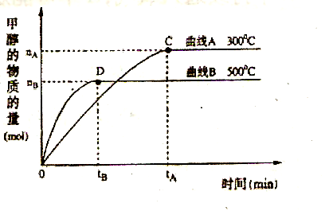
31、在体积为3L的密闭容器中，CO与H₂在一定条件下反应生成甲醇：CO ( g) + 2H₂( g) → CH₃OH(g) 。反应达

到平衡时，平衡常数表达式K= ，
升高温度，K值 (填“增大”、“减小”或“不变”)。在500℃，从反应开始到平衡，氢气的平均反应速率
v(H₂)=
32、常温下，某纯碱溶液中滴入酚酞，溶液呈红色。说明该溶液呈 性。在分析该溶液遇酚酞呈红色原因时，甲同学认为是配制溶液所用的纯碱样品中混有NaOH 所致；乙同学认为是溶液中Na₂CO₃电离出的CO₃²⁻水解所致。请你设计一个简单的实验方案给甲和乙两位同学的说法以评判(包括操作、现象和结论)
。
七、（本题共11分）
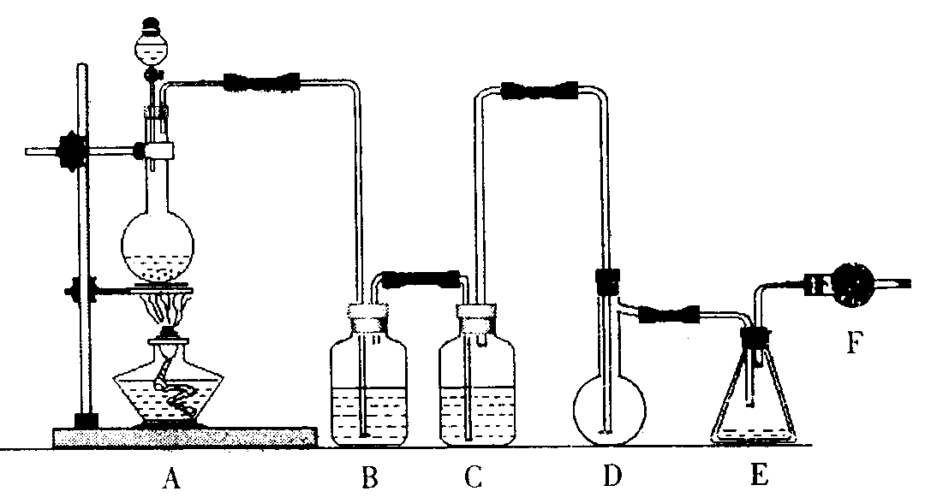
二氯化硫(SCl₂)熔点-78℃，沸点59℃，密度1.638g／mL，遇水易分解，二氯化硫与三氧化硫作用可生成重要化工试剂亚硫酰氯(SOCl₂)。以下是氯气与硫合成二氯化硫的实验装置。
试回答下列问题：
33、装置A中发生反应的化学方程式为 。
34、装置B、C应盛放的药品分别是 、 。
35、实验开始前先在D中放一定量的硫粉．加热使硫熔化，然后转动和摇动烧瓶使硫附着在烧瓶内壁形成一薄层表面，这样做的目的是 。
36、实验时，D装置需加热至50—59℃．最好采用的措施是 、如何防止E中液体挥发？ 。
37、F装置中干燥管内所盛物质是 ，作用是 。
38、由二氯化硫与SO₃作用生成亚硫酰氯的化学方程式为 。
- （本题共13分）
某同学进行试验探究时，欲配制1.0molL⁻¹Ba(OH)₂溶液，但只找到在空气中暴露已久的Ba(OH)₂·8H₂O试剂（化学式量：315）。在室温下配制溶液时发现所取试剂在水中仅部分溶解，烧杯中存在大量未溶物。
为探究原因，该同学查得Ba(OH)₂·8H₂O 部分溶解度数据，见下表：
温度 | 283K | 293K | 303K
溶解度（g/100g H₂O） | 2.5 | 3.9 | 5.6
39.烧杯中未溶物仅为BaCO₃，理由是 。
40．假设试剂由大量Ba(OH)₂·8H₂O和少量BaCO₃组成，设计试验方案，进行成分检验，在答题纸上写出实验步骤、预期现象和结论。（不考虑结晶水的检验；室温时BaCO₃饱和溶液的pH＝9.6）
限选试剂及仪器：稀盐酸、稀硫酸、NaOH溶液、澄清石灰水、pH计、烧杯、试管、带塞导气管、滴管
实验步骤 | 预期现象和结论
步骤1：取适量试剂于洁净烧杯中，加入足量蒸馏水，充分搅拌，静置，过滤，得滤液和沉淀。 | ＃＃＃＃＃＃
步骤2：取适量滤液于试管中，滴加稀硫酸。 | _______________________
步骤3：取适量步骤1中的沉淀于试管中，  ,连接带塞导气管将产生的气体导入澄清石灰水中。 | _______________________  ______________________
步骤4：取步骤1中的滤液于烧杯中,______________________________ | _______________________,说明该试剂中含有Ba(OH)₂。
41.将试剂初步提纯后，准确测定其中Ba(OH)₂·8H₂O的含量。
实验如下：①配制250 mL 约0.1mol·L⁻¹Ba(OH)₂·8H₂O溶液：准确称取w克试样，置于烧杯中，加适量蒸馏水，搅拌，将溶液转入 ，洗涤，定容，摇匀.
②滴定：准确量取25.00ml所配制Ba(OH)₂溶液于锥形瓶中，滴加指示剂，将 （填“0.020”、“0.05”、“0.1980”或“1.5”）molL⁻¹盐酸装入50ml酸式滴定管，滴定至终点，记录数据。重复滴定2次。平均消耗盐酸Vml。
42．室温下， (填“能”或“不能”) 配制1.0 mol·L⁻¹Ba(OH)₂溶液，说明理由____________________________________________________
____________________________________.
九、（本题共8分）
已知：有机物D（$C_{4}H_{7}{\text{NO}}_{4}$）是组成人体蛋白质的氨基酸之一，它可由A通过以下反应合成制取。有机物A（$C_{6}H_{8}O_{4}$）为食品包装中的常用防腐剂，常温下难溶于水, 可以使溴水褪色。有机物B（$C_{4}H_{4}O_{4}$），其分子中没有支链，通常状况下为无色晶体，能与氢氧化钠溶液发生反应。
请回答下列问题：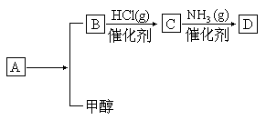

43、 B、D的结构简式分别是______________________、__________________________。

44、A可以发生的反应有__________（选填序号）
①加成反应 ②氧化反应 ③酯化反应 ④加聚反应

45、B分子中所含的官能团名称是______________________________。

46、B的具有相同官能团的同分异构体的结构简式是______________________________。

47、写出由B与甲醇反应制A的化学方程式是____________________________________。

___________________________________________________________。

十、（本题共12分）
6-羰基庚酸是一种重要的化工中间体，下面合成它的流程图：
已知：

48、反应①的条件是 ，反应类型是 。
49、下列说法中正确的是 ：
a．1molC与足量的Na反应生成1molH₂ b．C能被催化氧化成酮
c．Ni催化下1molG最多只能与1molH₂加成 d．F能发生消去反应生成两种不同烯烃

50、E与新制Cu(OH)₂反应的化学方程式为 。
51、G的同分异构体有多种。请写出结构中含有 、且属于酯类的同分异构

体： 、 、 。

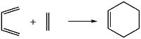
52、已知“Diels-Alder反应”为： 。，
催化剂
物质D与呋喃（ ）也可以发生“Diels-Alder反应”，该化学反应方程式为：

。

十一、（本题共16分）
53. N_{A}为阿伏加德罗常数。25℃时，1g水中含H⁺离子个数约为__________N_{A}。
54. 通过氨的催化氧化法制取硝酸，在此全过程中，理论上氨与所耗氧气的物质的量比为__________,这样所得硝酸的质量分数为_____________。
55. 往含0.2 mol NaOH和0.1 mol Ca(OH)₂的混合溶液中持续稳定地通入CO₂气体0.5 mol。请以CO₂的量为横坐标，以溶液中离子的总量为横坐标，画出离子总量随CO₂加入量变化的折线图。(不计弱电解质的电离和盐的水解)

56、某研究性学习小组拟用铜屑与氧化铜混合物与硫酸和硝酸组成的混酸反应来制取CuSO₄·5H₂O晶体，混酸中硝酸的还原产物为NO，反应过程中不产生SO₂，反应后的溶液中不含Cu（NO₃）₂， 反应中固体完全溶解，两种酸均恰好完全反应。设固体混合物的总质量为480 g，其中铜屑的质量分数为0.4， 480g固体混合物与一定量混酸微热后，充分反应，冷却恰好只得到CuSO₄·5H₂O，试求原混酸中H₂SO₄的质量分数（写出计算过程）

参考答案
第Ⅰ卷（共66分）
一、选择题（本题10分）

1 | 2 | 3 | 4 | 5
B | B | D | A | B

二、选择题（本题36分）
6 | 7 | 8 | 9 | 10[来源:学科网] | 11 | 12 | 13 | 14 | 15 | 16 | 17
B | A | B | A | D | A | D | C | A | C | D | B
三、选择题（本题20分）
18 | 19 | 20 | 21 | 22
BD | AD | AB | AD | AB
第Ⅱ卷（共84分）

四、（8分）
23.O=C=O 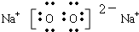 或 Na⁺[:H]⁻ （2分）
24.被浓硫酸或浓硝酸钝化，能与强碱溶液反应放出氢气，发生铝热反应答出2例即可。
（2分）
25.a+2b+3c ，最高正价与最低负价数值上相等（H的化合价+1，-1与碳+4，-4相似）（2分）

26.30 ，氢氧化钠溶液处理铝土矿时，氢氧化钠过量，（铝酸钠的溶液中含有NaOH）并于CO2反应生成Na₂CO₃（2分）
五、27、AsH₃ Br₂ （2分） 28、a c（2分） 29、 8 ： 5（2分） ，1：5（2分）
六、30.B (1分)； < (1分)；
31.K= (1分) ； 减小 (1分) ； mol•L⁻¹•min⁻¹ (1分)；
32.碱 (1分)； 向红色溶液中加入足量BaCl₂溶液，如果溶液还显红色说明甲正确，红色褪去说明乙正确 (2 分)。（其它合理答案也给分）

七、答案：33.MnO₂+4HCl(浓) MnCl₂+Cl₂↑+2H₂O (2分)
△
34饱和食盐水(或水) (1分) 浓硫酸 (1分)
35增大反应接触面 (1分)
36水浴加热，温度计控制温度 (2分) 将锥形瓶放人冰水中冷却 (1分)
37碱石灰(或固态氢氧化钠和生石灰)；(1分)防止空气中水蒸气进入E中并吸收残留的氯气。(1分)
38．SCl₂ +SO₃ = SOCl₂ +SO₂ (2分)
八、39.由于Ba(OH)₂·8H₂O与收空气中的CO₂反，所取试剂大部分已变质为BaCO₃，未变质的Ba(OH)₂·8H₂O在配制溶液时能全部溶解。(2分)
40. (6分)
实验步骤 | 预期现象和结论
步骤1：取适量试剂于洁净烧杯中，加入足量蒸馏水，充分搅拌，静置，过滤，得滤液和沉淀。
步骤2：取适量滤液于试管中，滴加稀硫酸。 | 出现白色沉淀，说明该试剂中有Ba²⁺存在
步骤3：取适量步骤1中的沉淀于是试管中，滴加稀盐酸，连接带塞导气管将产生的气体导入澄清石灰水中。 | 澄清石灰水变混浊。说明该试剂中含有BaCO₃
步骤4：取步骤1中的滤液于烧杯中，用pH计测定其pH值。 | pH值明显大于9.6，说明该试剂中含有Ba(OH)₂。
41.① 250ml容量瓶中 (1分) ②0.1980 (1分)
42.不能，(1分)若配制1 L1.0 molL⁻¹Ba(OH)₂溶液，则溶液中溶解的Ba(OH)₂·8H₂O的质量是315g，所以此时的溶解度约是(315/1000)×100＝31.5 g/100g H₂O，而在常温下Ba(OH)₂·8H₂O是3.9 g/100g H₂O，显然不可能配制出1.0 mol·L⁻¹Ba(OH)₂溶液。(1分)
九、43、 $\begin{aligned} O O \\ \text{HO}−\overset{||}{C}−\text{CH}=\text{CH}−\overset{||}{C}−\text{OH}\end{aligned}$；（1分）

$\begin{aligned} O {\text{NH}}_{2} O \\ \text{HO}−\overset{||}{C}−{\text{CH}}_{2}−\overset{|}{C}H−\overset{||}{C}−\text{OH}\end{aligned}$（1分）[来源:学,科,网]
44、①②④（1分）
45、碳碳双键（1分） 羧基（1分）
46、${\text{CH}}_{2}=C(\text{COOH})_{2}$ （1分）

47、$\begin{aligned} O O \\ \text{HO}−\overset{||}{C}−\text{CH}=\text{CH}−\overset{||}{C}−\text{OH}\end{aligned}$$+2{\text{CH}}_{3}\text{OH}\vec{{浓H}_{2}{\text{SO}}_{4}}$$\begin{aligned} O O \\ {\text{CH}}_{3}O−\overset{||}{C}−\text{CH}=\text{CH}−\overset{||}{C}−{\text{OCH}}_{3}\end{aligned}$$+2H_{2}O$（2分）
十、(12分)
48、①NaOH的醇溶液(1分)、加热(1分) 消去反应(1分)
49、c d (2分。选对1个给1分，错1个不给分)
50、（2分）+NaOH+2Cu(OH)₂+Cu₂O↓+3H₂O
[ 或+2Cu(OH)₂+Cu₂O↓+2H₂O
51、 (3分) 以下其中的三种：[来源:学&科&网]
、、
、（或、
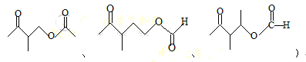
52 (2分)
(条件不写扣1分，物质写错得0分)

十一、
53.10⁻¹⁰ (2分)
54.1：2 0.778 (4分)
55.
(0,0.7) (0.1,0.4) (0.2,0.3) (0.3,0.4) (0.4,0.7) (0.5,0.7) (5分)
56(4分) 解 m(Cu) = 480×0.4=192g m(CuO)=480g-192g=288g
n(Cu) =192/64=3mol， n(CuO) = 288/80=3.6mol （1分）
n(Cu) +n(CuO)=3mol +3.6mol = 6.6mol
由Cu守恒得： n(H₂SO₄)=n(CuSO₄·5H₂O)=6.6mol（1分）
m(CuSO₄·5H₂O)=6.6mol×250g/mol=1650g
设HNO₃为xmol ,由得失电子数相同得： 2×480×0.4/64=3x x=2
n(HNO₃) =2mol 则放出NO为2mol，质量为2×30=60g（1分）
根据质量守恒：m(溶液)=1650+2×30-480=1230g（1分）
所以，H₂SO₄%=6.6×98/12300×100％=52.6%（1分）

